

МЧС РОССИИ
ГЛАВНОЕ УПРАВЛЕНИЕ МИНИСТЕРСТВА РОССИЙСКОЙ ФЕДЕРАЦИИ
ПО ДЕЛАМ ГРАЖДАНСКОЙ ОБОРОНЫ. ЧРЕЗВЫЧАЙНЫМ СИТУАЦИЯМ
И ЛИКВИДАЦИИ ПОСЛЕДСТВИЙ СТИХИЙНЫХ БЕДСТВИЙ
ПО РЕСПУБЛИКЕ МАРИЙ ЭЛ

Памятка
по укрытию населения Республики Марий Эл
в заглубленных и других помещениях подземного пространства

2018
УТВЕРЖДАЮ
Начальник Главного управления МЧС России по Республике Марий Эл
генерал – майор
А.В. Малкин

«____» _______________ 20____ г.

Памятка по укрытию населения Республики Марий Эл
в заглубленных и других помещениях подземного пространства

Подготовлены:
Управлением гражданской защиты
Главного управления МЧС России по Республике Марий Эл

г. Йошкар – Ола
2018

В памятке даны краткие сведения о заглубленных и других помещениях подземного пространства, а также рекомендации населению Республики Марий Эл по их использованию для защиты от опасностей, возникающих при военных конфликтах или вследствие этих конфликтов.

1. Памятка по укрытию населения Республики Марий Эл в заглубленных и других помещениях подземного пространства

Для управляющих компаний и ТСЖ

Общие понятия о заглубленных и других помещениях подземного пространства

Заглубленные и другие помещения подземного пространства Республики Марий Эл предназначены для укрытия населения от фугасного и осколочного воздействия обычных средств поражения, поражения обломками строительных конструкций, а также от обрушения конструкций вышерасположенных этажей зданий различной этажности.

Под заглубленными и другими помещениями подземного пространства понимаются помещения отметка пола, которых ниже планировочной отметки земли.

К ним относятся:
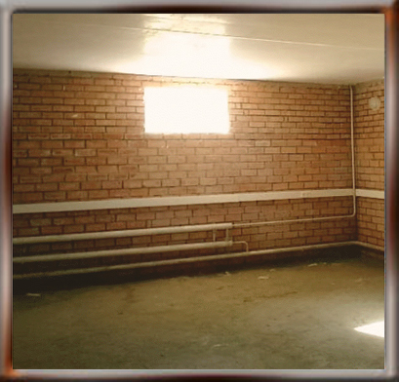

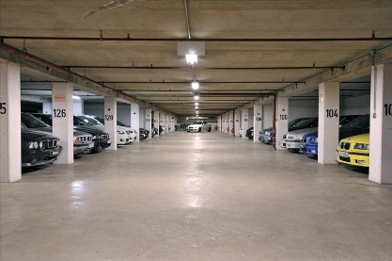

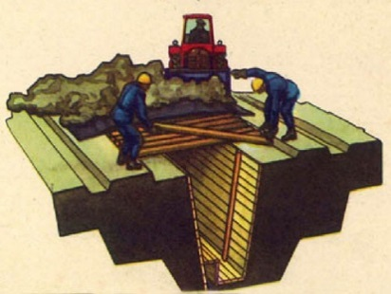

- подвалы и цокольные этажи зданий, включая частный жилой сектор;

- гаражи, складские и другие помещения, расположенные в отдельно стоящих и подвальных этажах зданий и сооружениях, в том числе в торговых и развлекательных центрах;

- простейшие укрытия (щели открытые и перекрытые, приспособленные погреба, подполья и т.п.).

Заглубленные и другие помещения подземного пространства, приспосабливаемые под защитные сооружения гражданской обороны должны соответствовать своду правил СП 88.13330.2014 «СНиП II-11-77*. Защитные сооружения гражданской обороны».

Требования к заглубленным и другим помещениям подземного пространства, используемым как укрытия.

Высота помещений должна быть не ниже 1,7 м. Норму площади пола помещений на одного укрываемого следует принимать равной 0,6 – 1,0 м2. Внутренний объем помещения должен быть не менее 1,2 м3 на одного укрываемого.
Количество входов в заглубленные и другие помещения подземного пространства - не менее двух.
Транзит линий водопровода, канализации, отопления, электроснабжения, а также трубопроводов сжатого воздуха, газопроводов и трубопроводов с перегретой водой через помещения укрытий допускается при условии наличия отключающих устройств.
Для обеспечения необходимых условий пребывания укрываемых в помещениях максимально используются существующие системы вентиляции, водоснабжения и канализации. Воздухоснабжение помещений должно осуществляться по режиму чистой вентиляции.
По продолжительности функционирования укрытия обеспечивают защиту укрываемых до одних суток, на период действия обычных средств поражения.

Требования к подготовительным работам.
Повышение защитных свойств перекрытий, несущих и ограждающих конструкций может достигаться за счет:
- усиления конструкций без изменения их конструктивных схем;
- усиления конструкций с изменением их конструктивных схем.
При приспособлении заглубленных и других помещений подземного пространства под укрытия населения конструкции усиления и внутреннее оборудование не должно существенно затруднять использование этих помещений по прямому назначению или препятствовать реконструкции технологического процесса.

Для приспособления заглубленных и других помещений подземного пространства для укрытия населения необходимо выполнить следующие работы:
  - заделать ненужные отверстия и отводы в наружных ограждающих конструкциях (в том числе и подручными материалами);
  - подготовить имеющееся вентиляционное, санитарно-техническое и бытовое оборудование, которое обеспечит нормальные условия пребывания людей;
  - усилить ограждающие конструкции и герметизацию дверей.

Требования по радиусу сбора укрываемых.
Радиус сбора укрываемых следует принимать не более 1000 м.

Требования к содержанию укрытия

Управляющие компании и ТСЖ назначают старшего по укрытию.
В обязанность старшего по укрытию входит назначение дежурных.

Сроки приведения в готовность заглубленных и других помещений подземного пространства.
Заглубленные и другие помещения подземного пространства рекомендуется приводить в готовность к приему укрываемых в срок, не превышающий 24 часов.

Управляющие компании и ТСЖ согласовывают с лицом, эксплуатирующим заглубленное и другое помещение подземного пространства, используемое как укрытие, освобождение от имущества не менее 50% площади и подготовку их к приему укрываемых.

Питание и посуду укрываемые приносят с собой.

В укрытиях должен быть предусмотрен запас технической воды из расчета 1 л/чел на 100 % укрываемых.

Для проведения влажной уборки в помещении укрытия необходимо предусмотреть швабры, ведра и тряпки.

Для оснащения укрытия рекомендуется иметь санитарную сумку для оказания первой помощи пострадавшим.

Для выполнения простейших работ по выходу из заваленных укрытий следует предусмотреть следующий инструмент (в количестве на менее 2 шт.): ломы, лопаты, багры, топоры, ведра, тачки.

Требования к оборудованию и использованию укрытий

Управляющие компании и ТСЖ создают следующие условия для оборудования и использования заглубленных и других помещений подземного пространства как укрытий.

Установка бака для сбора мусора
В укрытии необходимо предусмотреть бак для сбора мусора. Объем бака определяется из расчета не менее 2 литров мусора на 1 человека. Крышка бака должна быть герметичной, ставить его нужно как можно ближе к вентиляционному отверстию.

Установка и оборудование санузлами.

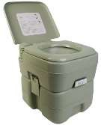
УК (ТСЖ) обязаны предусмотреть организацию стационарного туалета, а при его
невозможности необходимо заранее обеспечить помещение биотуалетами из расчета на 100 % укрываемых.

На видном месте в укрытии должны быть размещены «Правила пребывания (поведения) укрываемых в заглубленных и других помещений подземного пространства», а также запрещающие знаки (приложение).

Порядок обозначения укрытий и маршрутов движения укрываемых к ним

Для обозначения укрытий и маршрутов движения, укрываемых к ним управляющие компании и ТСЖ проводят следующие мероприятия.

Обозначение укрытия.
Обозначение укрытия осуществляется путем нанесения установленного знака на видном месте у входа в укрытие. Знак обозначения представляет собой прямоугольник размером не менее 50 x 60 см, внутри которого указывается:
- инвентарный номер укрытия;
- принадлежность укрытия (наименование управляющей компании, (ТСЖ), адреса);
- места хранения ключей (телефоны, адреса, должность и фамилия ответственных лиц).

Обозначение маршрутов движения к укрытиям.
Маршруты движения к укрытию обозначаются указателями в местах, где обеспечивается хорошая видимость в дневное и ночное время (в ночное время указатели подсвечиваются с учетом требований по светомаскировке). Указатели устанавливаются при каждом изменении направления маршрута движения. Размеры указателя по длине - 50 см и ширине - 15 см. На поле белого цвета наносится надпись черного цвета: «УКРЫТИЕ» и расстояние в метрах до входа.

На каждое укрытие должно быть не менее двух комплектов ключей. Один комплект хранится у старшего по укрытию, другой в управляющей компании (ТСЖ).

Порядок информирования населения о месте расположения заглубленных и других помещений подземного пространства

На стендах, в подъездах домов, на сайте управляющих компании, ТСЖ, в учебно-консультационных пунктах муниципальных образований должна быть размещена информация с адресами заглубленных и других помещений подземного пространства, которые используются как укрытия.

Приложение

Правила пребывания (поведения) укрываемых в заглубленных и других помещений подземного пространства

Укрываемые в заглубленных и других помещениях подземного пространства обязаны строго соблюдать основные правила поведения:
- спокойно сидеть на своих местах,
- выполнять распоряжения дежурных;
- поддерживать чистоту и порядок в помещениях;
- содержать в готовности средства индивидуальной защиты;
- оказывать помощь больным, инвалидам, детям;
- соблюдать спокойствие, пресекать случаи паники и нарушений общественного порядка,
- оставаться на местах в случае отключения освещения;
- соблюдать установленный порядок приёма пищи (2-3 раза в сутки при выключенной вентиляции);
- соблюдать правила техники безопасности.

В помещениях для укрываемых ежедневно производится 2-х разовая уборка помещений силами укрываемых по распоряжению дежурных. Пол в помещениях необходимо периодически смачивать водой.
При частичных разрушениях заглубленного и другого помещения подземного пространства (завал выходов, разрушение стены и т. п.) необходимо сохранять спокойствие, ожидая указаний старшего по укрытию. В случае необходимости, укрывающиеся должны оказывать им посильную помощь в выполнении работ по разборке заваленных выходов, вскрытию лазов и пр.
Если в помещении будет внезапно выключено освещение, нужно спокойно оставаться на местах и ждать, когда будет включен свет или по распоряжению старшего по укрытию будут зажжены фонари и свечи. При пользовании источниками света с открытым пламенем (керосиновыми лампами, свечами) их следует ставить ближе к вытяжным отверстиям;
В помещениях рекомендуется: проводить беседы, чтение вслух, слушать радиопередачи, играть в тихие игры.

Укрываемым в заглубленных и других помещениях подземного пространства запрещено:



- курить и употреблять спиртные напитки; - применять источники
освещения с открытым пламенем, пользоваться открытым огнем;

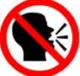
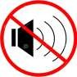

- ходить без надобности по помещению;
  - шуметь, громко разговаривать
    - слушать без наушников радиоприёмники,
магнитофоны и другие радиосредства;


    - открывать и закрывать входные двери без разрешения дежурного;

А также:
      - самостоятельно включать и выключать освещение;
      - брать и пользоваться инструментом, инженерными агрегатами без указания дежурных;
      - входить в технические помещения, включать (выключать) рубильники и др. оборудование, прикасаться к электрооборудованию, к запорной арматуре систем водоснабжения, канализации, теплоснабжения, к дверным затворам и другому оборудованию);
      - самостоятельно выходить из помещений.

2. Практические рекомендации населению Республики Марий Эл
по использованию заглубленных и других помещений подземного пространства для защиты от чрезвычайных ситуаций природного
и техногенного характера и опасностей, возникающих при военных конфликтах или вследствие этих конфликтов

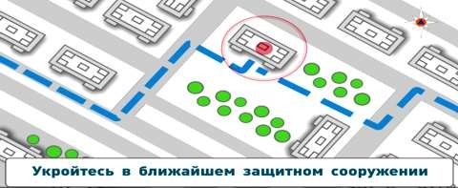

При нахождении на улице:

ВОЗДУШНАЯ ТРЕВОГА! | Внимательно прослушать экстренное сообщение  через уличные  громкоговорители или другие средства  оповещения.  Сообщение дублируется  многократно не менее двух- трех раз, с периодическим включением сирен.
Укройтесь в укрытии | Действовать по указанию представителей органов власти, МЧС или работников полиции.  Соблюдать спокойствие и порядок.  Проследовать в ближайшее укрытие.


При нахождении в квартире дома:

 |  |  | Через уличные
 |  |  | громкоговорители или
 |  |  | другие средства оповещения
 |  |  | будет передан звуковой
 |  |  | сигнал оповещения
ВОЗДУШНАЯ ТРЕВОГА! |  |  | (сирена). Непрерывное звучание сирены в течение  трех минут или прерывистые
 |  |  | гудки промышленных
 |  |  | предприятий, организаций
 |  |  | означают сигнал
 |  |  | «Внимание всем!».
 |  |  | Возможно, Вам будет
 |  |  | направлено СМС
 |  |  | сообщение.
 |  |  | После сигнала  необходимо включить радиоретрансляционную сеть, телевизор.
Вы услышите сигнал
«Воздушная тревога!».
По местному радиовещанию и телевидению будет
передано сообщение.
 |  |  | Полученную информацию  передайте соседям, а затем действуйте согласно  полученной информации.

 | 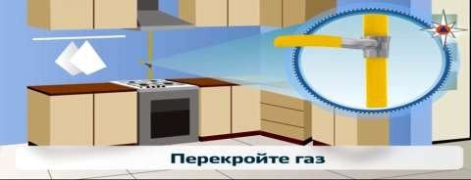 |  | Для того, чтобы исключить  возможный взрыв газа в ваше отсутствие.  Необходимо перекрыть газ.  Для этого необходимо  повернуть газовый вентиль в положение «Закрыто».  Газовый вентиль находится на кухне, рядом с прибором учета газа.
 | 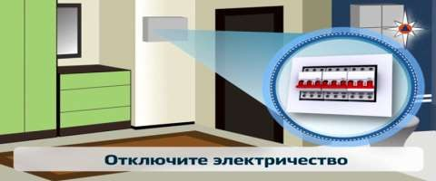 |  | Для того чтобы исключить  возможность возникновения пожара.  Необходимо отключить электричество.  Для отключения электричества необходимо установить  тумблеры автоматов в нижнее положение.  Автоматы находятся  в электрическом щите около  входа в квартиру либо на лестничной клетке.
 | 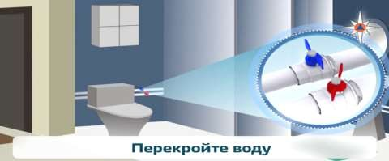 |  | Для того чтобы исключить  возможность затопления. Необходимо отключить горячую и холодную воду.  Для этого необходимо  повернуть краны в положение  «Закрыто».  Краны горячей и холодной воды обычно находится в туалете, но могут быть  в ванной комнате, или в прихожей.
 | 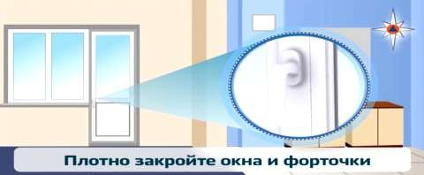 |  | Для того чтобы исключить  попадания влаги и пыли с улицы необходимо закрыть окна и форточки.

 | 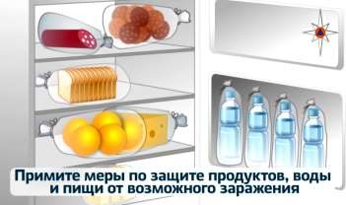 |  | Для сохранения продуктов  питания примите меры по их защите.  Упакуйте продукты  в полиэтиленовые пакеты и уберите в шкафы, столы, тумбы, расположенные на полу.
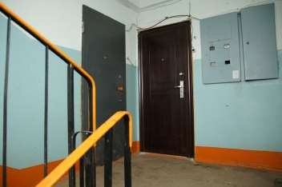 |  |  | Одеть детей.  Закрыть квартиру.  Оставьте на двери (прикрепите скотчем или другим способом) записку, в которой будет  указано:  - дата и время, когда Вы вышли из помещения;  - список людей (фамилия, имя, отчество);  - адрес укрытия или метро, куда Вы направились  (например, в подвал дома);  - номера телефонов для связи с Вами.
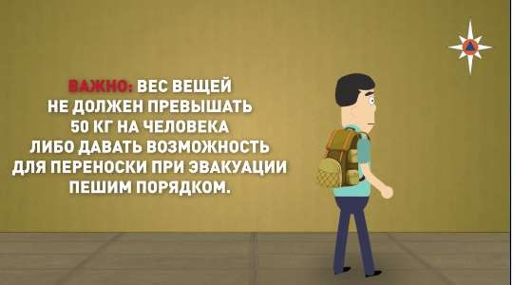 |  |  | Взять тревожный набор и другие необходимые  принадлежности.  С составом тревожного набора и других необходимых  принадлежностей можно ознакомиться в приложении.
 | Укройтесь  в укрытии |  | По пути к укрытию и при входе в него надо соблюдать строгий порядок:  - не толпиться;  - не обгонять впереди идущих.
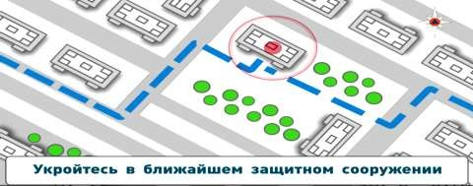

Порядок заполнения заглубленных и других помещений подземного пространства

Войдя в помещение, следует быстро и без суеты занять свободное место или место, указанное дежурными, находящимися в данных помещениях.
При заполнении заглубленных и других помещений подземного пространства закрытие наружных дверей производится по команде старшего по укрытию.

Правила пребывания (поведения) укрываемых в заглубленных и других помещений подземного пространства

Укрываемые в заглубленных и других помещениях подземного пространства обязаны строго соблюдать основные правила поведения:
- спокойно сидеть на своих местах,
- выполнять распоряжения дежурных;
- поддерживать чистоту и порядок в помещениях;
- содержать в готовности средства индивидуальной защиты;
- оказывать помощь больным, инвалидам, детям;
- соблюдать спокойствие, пресекать случаи паники и нарушений общественного порядка,
- оставаться на местах в случае отключения освещения;
- соблюдать установленный порядок приёма пищи (2-3 раза в сутки при выключенной вентиляции);
- соблюдать правила техники безопасности.
В помещениях для укрываемых ежедневно производится 2-х разовая уборка помещений силами укрываемых по распоряжению дежурных. Пол в помещениях необходимо периодически смачивать водой.
При частичных разрушениях заглубленного и другого помещения подземного пространства (завал выходов, разрушение стены и т. п.) необходимо сохранять спокойствие, ожидая указаний старшего по укрытию. В случае необходимости, укрывающиеся должны оказывать им посильную помощь в выполнении работ по разборке заваленных выходов, вскрытию лазов и пр.
Если в помещении будет внезапно выключено освещение, нужно спокойно оставаться на местах и ждать, когда будет включен свет или по распоряжению старшего по укрытию будут зажжены фонари и, свечи. При пользовании источниками света с открытым пламенем (керосиновыми лампами, свечами) их следует ставить ближе к вытяжным отверстиям;
В помещениях рекомендуется: проводить беседы, чтение вслух, слушать радиопередачи, играть в тихие игры.

Укрываемым в заглубленных и других помещениях подземного пространства запрещено:
    - курить и употреблять спиртные напитки; - применять источники
освещения с открытым пламенем, пользоваться открытым огнем;

    - ходить без надобности по помещению;
  - шуметь, громко разговаривать
    - слушать без наушников радиоприёмники,
магнитофоны и другие радиосредства;

    - открывать и закрывать входные двери без разрешения дежурного;

А также:
      - самостоятельно включать и выключать освещение;
      - брать и пользоваться инструментом, инженерными агрегатами без указания дежурных;
      - входить в технические помещения, включать (выключать) рубильники и др. оборудование, прикасаться к электрооборудованию, к запорной арматуре систем водоснабжения, канализации, теплоснабжения, к дверным затворам и другому оборудованию);
      - самостоятельно выходить из помещений.

Порядок выхода из заглубленных и других помещений подземного пространства

После получения сигнала «Внимание всем!» с информацией об отбое воздушной тревоги нельзя выходить из заглубленных и других помещений подземного пространства без разрешения старшего по укрытию до того, как будет установлена безопасность выхода и возможность спокойного возвращения укрывающихся по домам.

Выход из указанного помещения не разрешается, если получена информация о наличии вблизи укрытия:
- неразорвавшихся боеприпасов;
- пожаров;
- разрушения здания, в котором расположено заглубленное и другое помещение подземного пространства.
Эвакуация укрываемых из заглубленного и другого помещения подземного пространства производится в такой последовательности: сначала на поверхность выходят несколько человек, чтобы оказать помощь тем, которые не могут выйти самостоятельно, затем эвакуируются пострадавшие, престарелые и дети, а после них - все остальные.
Вывод из заглубленного и другого помещения подземного пространства производится по указанию старшего по укрытию после соответствующего сигнала или в случае аварийного состояния сооружения, угрожающего жизни людей.

Порядок информирования населения о месте расположения заглубленных и других помещений подземного пространства

Узнать о месте расположения заглубленного и другого помещения подземного пространства можно на стендах управляющих компаний, в учебно-консультационных пунктах внутригородских муниципальных образований и на их сайтах, а также по месту работы.

Приложение

Что укрываемый должен взять с собой при укрытии в заглубленных и других помещениях подземного пространства

При подготовке к укрытию в заглубленных и других помещениях подземного пространства укрываемый должен взять с собой «Тревожный набор», который должен обеспечить безопасное пребывание в заглубленном или другом помещении подземного пространства в течение одних или двух суток.


«Тревожный набор» должен храниться в рюкзаках или сумках, которые могут быть распределены для переноски между членами семьи. Раз в год «тревожный набор» проверяется и обновляется.

В «тревожном наборе» должны быть средства индивидуальной защиты, основные документы, продукты питания, вода, аптечка, сменная одежда, одеяло, телефон и некоторые другие необходимые принадлежности.

Вес «тревожного набора» и других необходимых принадлежностей должен составлять не более:
  - для мужчин – 30 кг;
  - для женщин -10 кг;
  - для юношей и девушек в возрасте:
∗ 10 – 12 лет 4 кг;
∗ 13 – 15 лет 5 кг;
∗ 16 – 20 лет 7 кг;
    - 17 – 24 лет 8 кг соответственно.

Средства индивидуальной защиты.
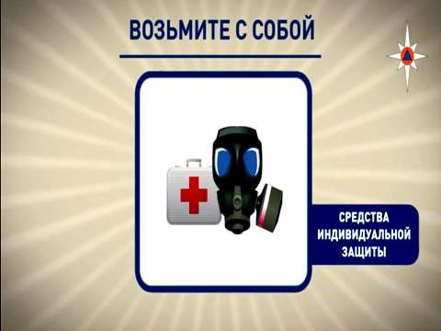
Каждому укрываемому настоятельно рекомендуется иметь с собой самоспасатель, но могут быть и другие индивидуальные средства защиты, такие как противогаз, респиратор.

Аптечка.
Состав аптечки: бинты, лейкопластырь, йод, - а также медицинские препараты (средства), которые члены вашей семьи вынуждены принимать постоянно.

Основные документы.
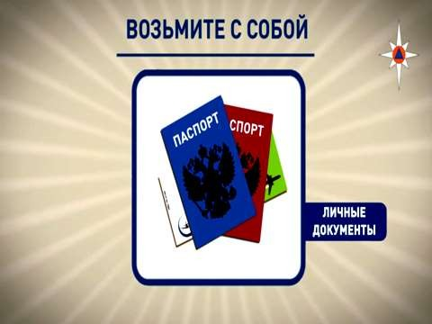
Паспорт, военный билет, трудовая книжка, пенсионное удостоверение, свидетельство о браке, свидетельство о рождении детей, документы об образовании, свидетельство о государственной регистрации права собственности, страховое свидетельство Государственного пенсионного фонда, свидетельство о постановке на учет физического лица в налоговом органе, банковские пластиковые карты, денежные знаки и особо ценные вещи.

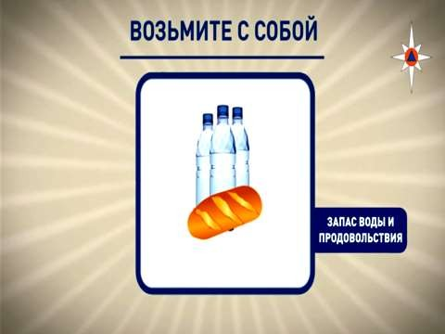
Продукты питания и запасы воды.
.

Продукты питания и запасы воды необходимо взять на срок до одних суток, на период действия обычных средств поражения.

Из продуктов питания нужно брать такие, которые могут долго храниться без холодильника. Предпочтительнее продукты без острых запахов и в защитной упаковке (в пергаментной бумаге, целлофане, различного вида консервы).
Рекомендуется следующий набор:
  - для взрослого человека - сухари, печенье, галеты в бумажной или целлофановой упаковке, мясные или рыбные консервы с консервным ножом и готовые к употреблению, высококалорийные продукты (шоколад, печенье), чай, конфеты, сахар-рафинад, соль
и т.д.;
  - для детей, учитывая их возраст и состояние здоровья, - специальное детское питание (по возрасту), сгущенное молоко, сухое молоко, фруктовые напитки и т.д.

Необходимо взять с собой не менее 4,5 литров воды на сутки на каждого человека. Маленьким детям и беременным женщинам требуется больше воды.
В жару потребность воды увеличивается вдвое. Вода должна храниться в пластиковой или эмалированной таре. Ни в коем случае не используйте стеклотару, которая может разбиться. Если Вы храните бутилированную воду, то меняйте ее запас каждые полгода.

Посуда.

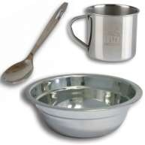
посуда

Посуда: тарелка (миска), чашка (кружка) ложка - многоразовые, но можно и одноразовые.

Другие необходимые принадлежности.
Желательно взять с собой фонарик (лучше светодиодный), радиоприемник на батарейках, запасные батарейки, свисток, сухое топливо, блокнот, ручку.
Возьмите несколько книг для себя и игры для детей.
Для комфортного нахождения в заглубленных и других помещениях подземного пространства необходимо взять с собой устройство для сидения (стул, табуретку или скамейку), которое имеет площадь сидения не более 0,3 м2 (например, 50×60 см). Не забудьте взять с собой санитарно-гигиенические принадлежности, такие как влажные дезинфицирующие салфетки, а также пакеты для мусора и туалетную бумагу.


Что НЕЛЬЗЯ брать с собой при укрытии в заглубленных и других помещениях подземного пространства

Нельзя брать с собой:

- спиртные и спиртосодержащие напитки;
- табачные изделия;
- взрывоопасные и легковоспламеняющиеся вещества;
- сильнопахнущие вещества;
- домашних животных, комнатные растения;
- громоздкие вещи.

